**Windows系统安装教程：**

首先在你的CF游戏服务器里面下载小皮面板 <https://www.xp.cn/>  估计大部分都已经下载了

**一、下载好后安装一个php7.4  
  
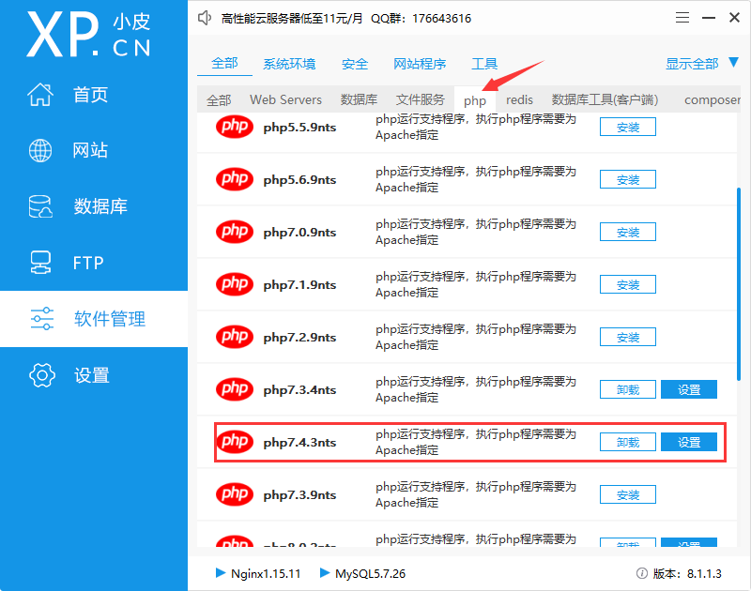  
  
二、打开php目录找到php7.4然后进入的ext目录  
  
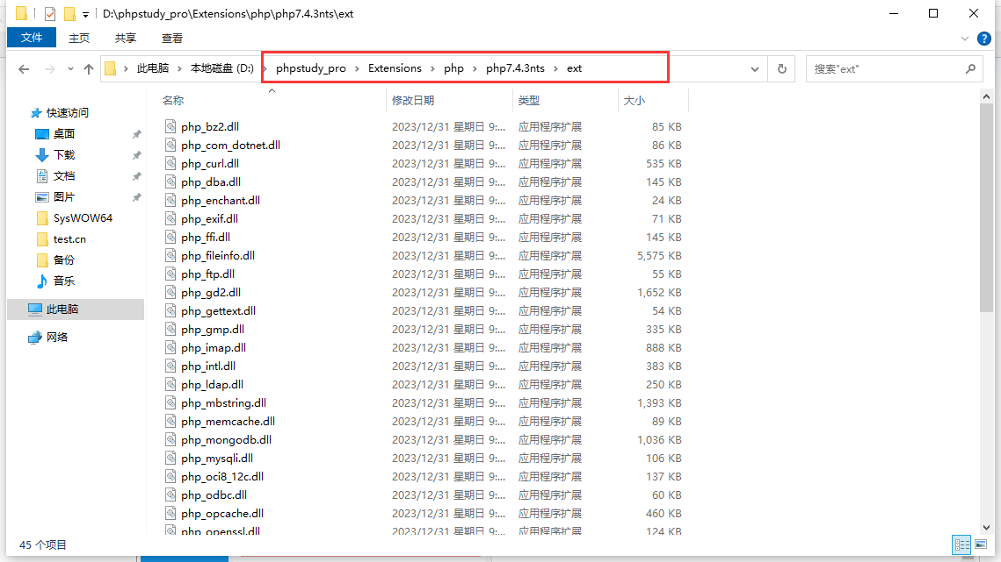  
  
三、把压缩包里面的 php_pdo_sqlite.dll、php_pdo_sqlsrv.dll 替换到phpstudy_pro\Extensions\php\php7.4.3nts\ext目录里面  
  
  
  
  
四、新建一个网站，这里就不多说了  
  
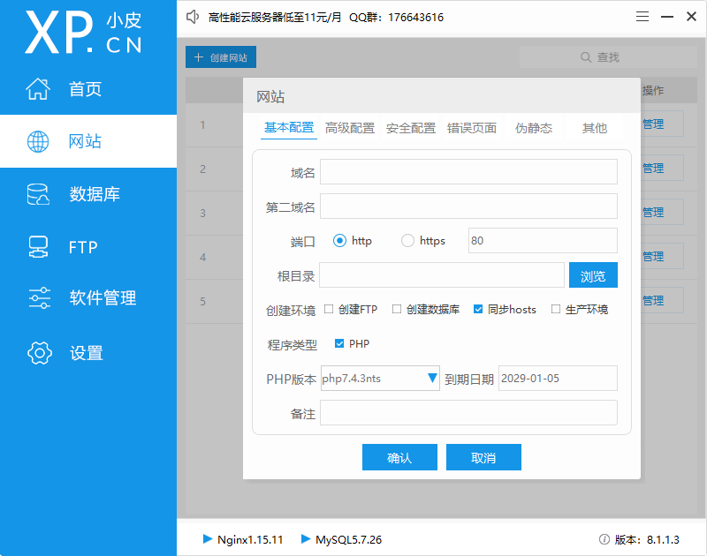  
  
五、找到刚刚新建的网站点击管理-PHP扩展 找到如下图所示两个扩展启动即可  
  
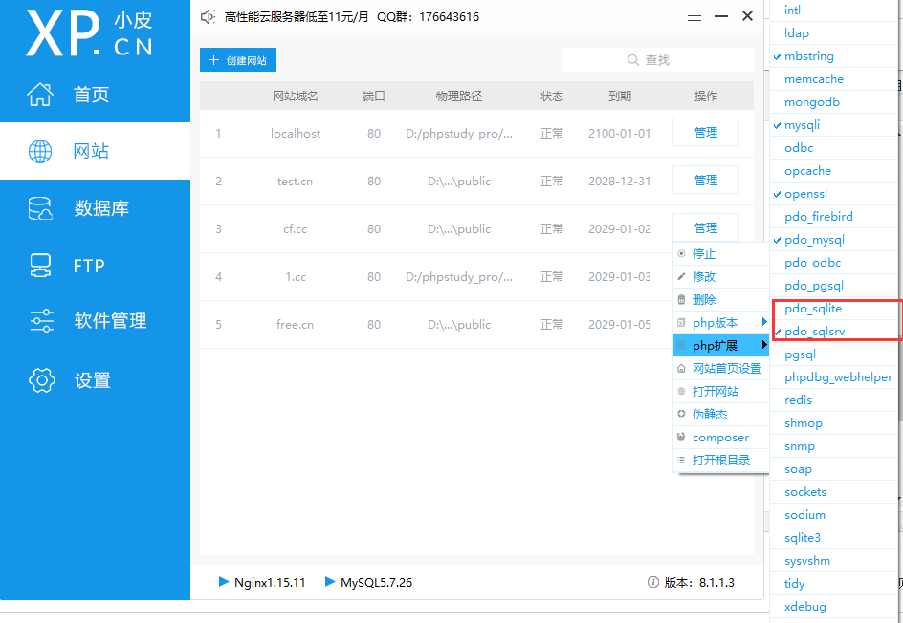  
  
六、把下载到的CFAM后台程序.zip解压到新建网站的目录然后会得到如下文件  
  
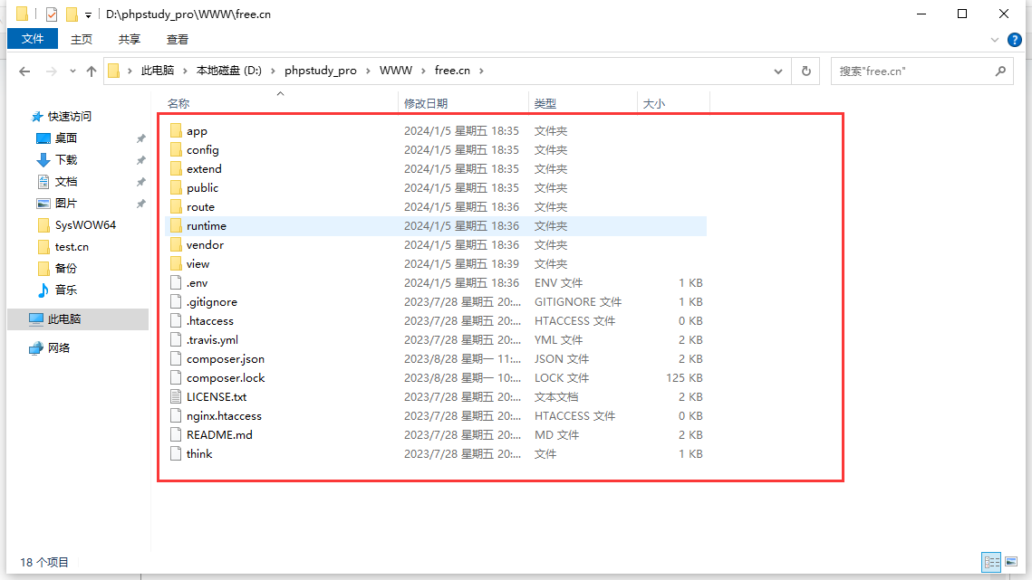  
  
七、回到小皮面板，找到新建的那个网站，双击所属网站的物理路径，选择目录为public如下图所示  
  
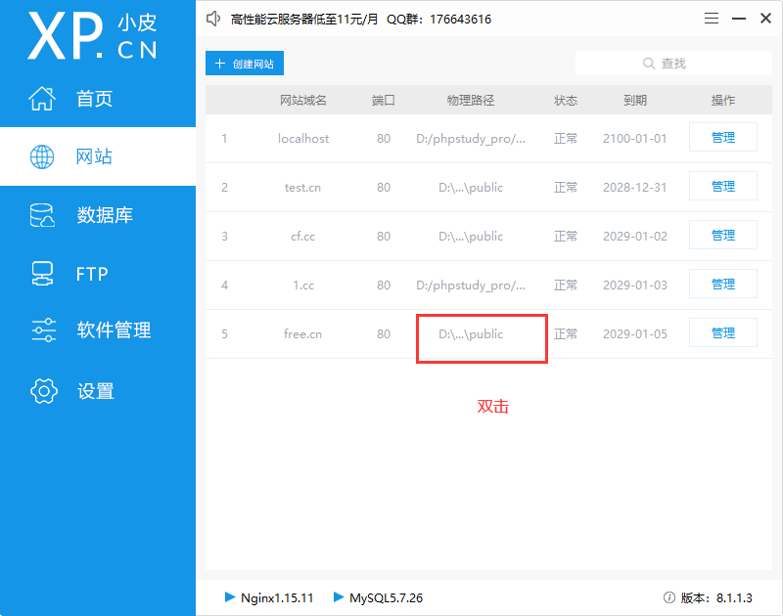  
  
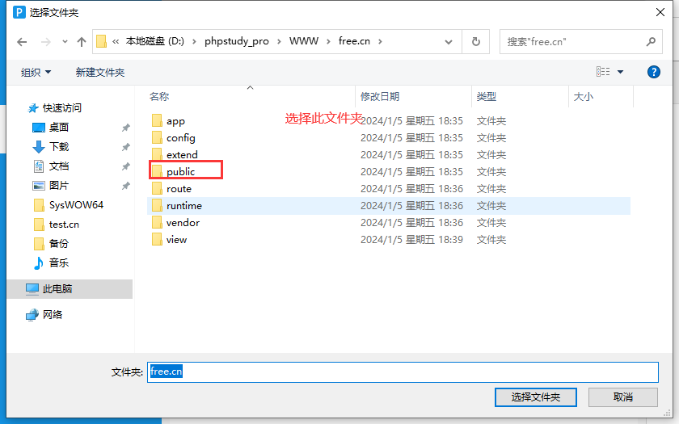  
  
八、回到小皮面板，数据库-找到你网站的数据库-数据库导入 数据库.sql  如图所示  
  
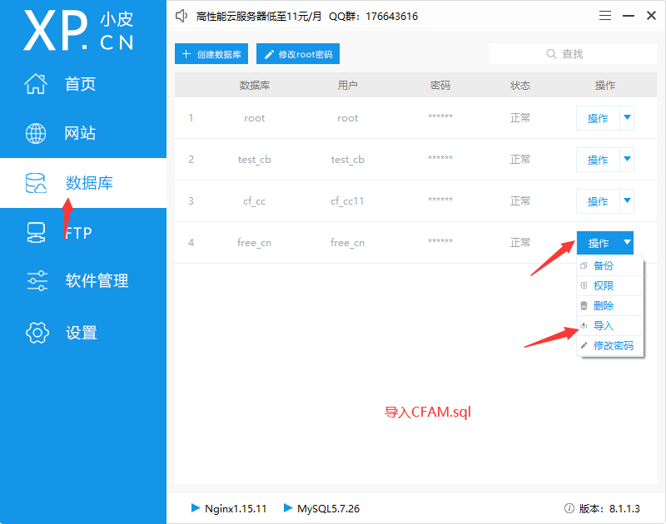  
  
九、找回CFAM后台目录找到.env文件修改数据库账号密码  
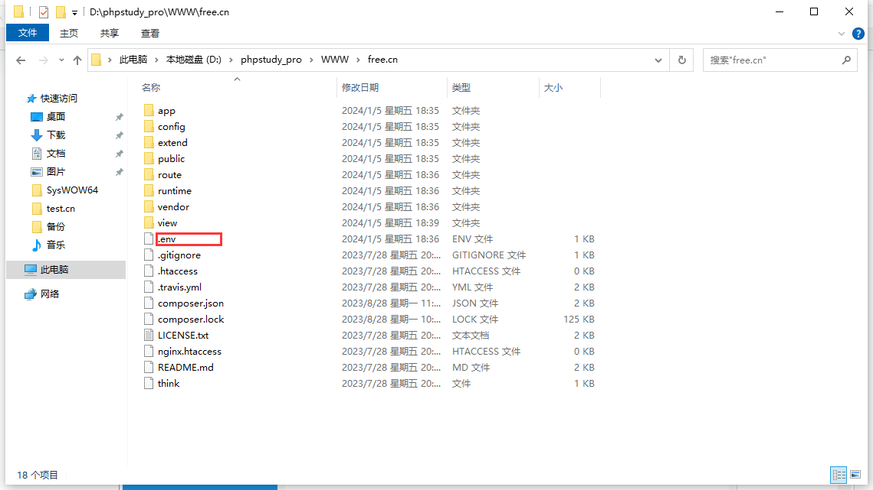  
  
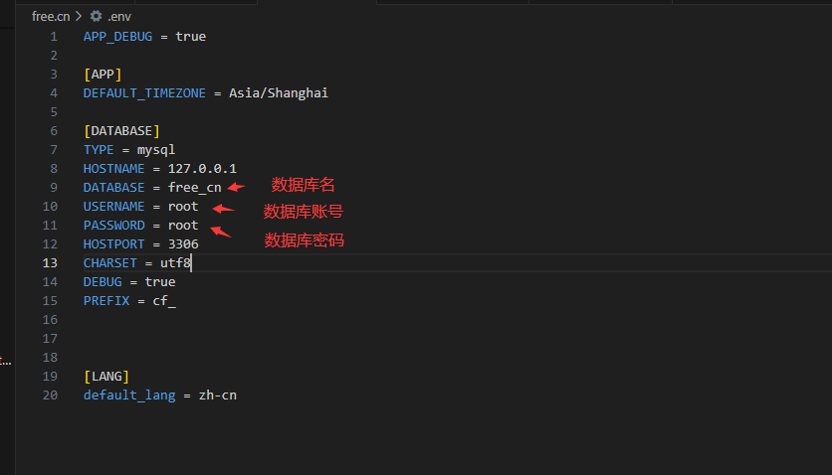  
  
十、添加游戏服务器数据库信息，打开cofing/database.php文件  修改如下信息 只需要修改hostname、password即可其他不用动  
  
hostname 为游戏服务器ip  
  
password 为游戏数据库的密码  
  
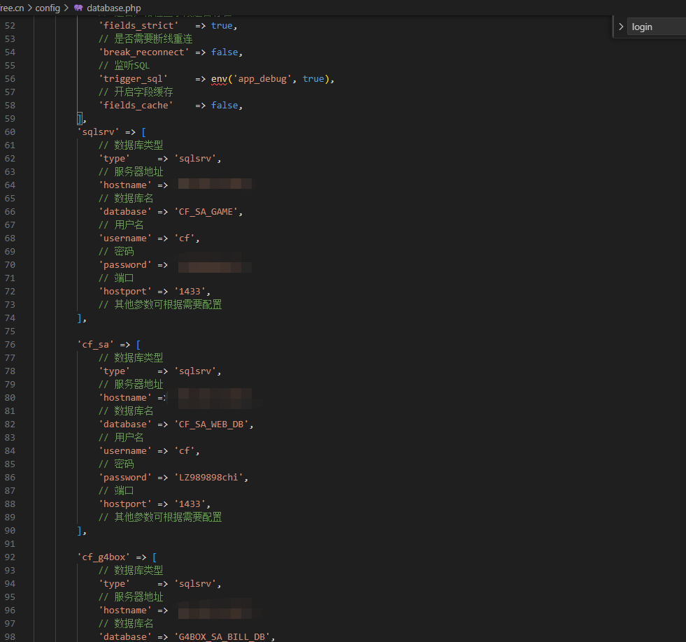  
  
如果你看完全部步骤打开首页显示正常就算成功，接下来后台账号密码看下方即可  
  
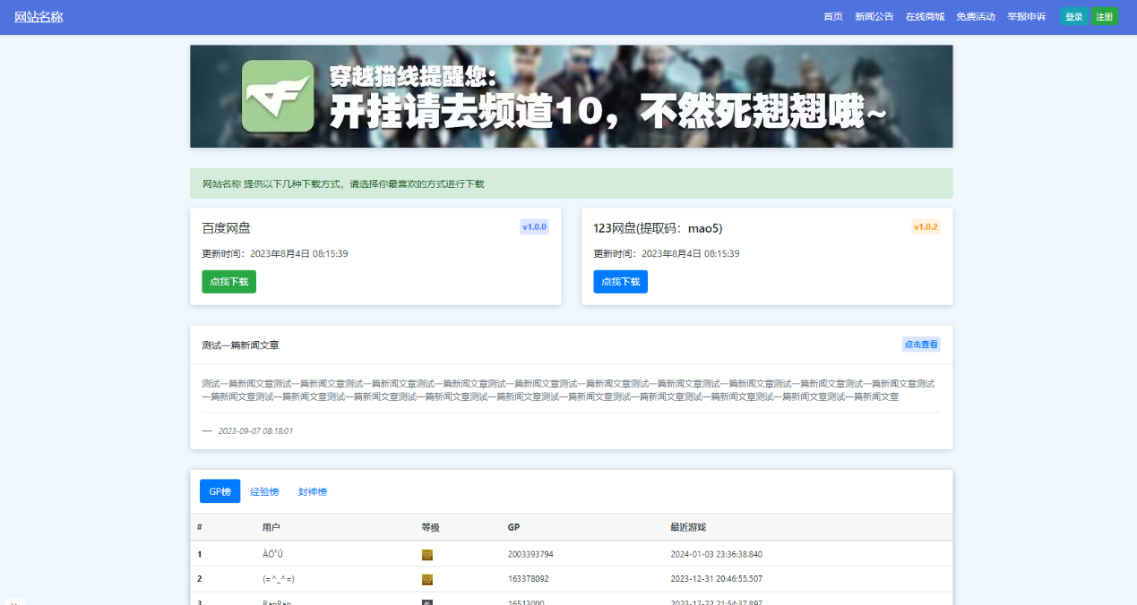  
  
  
其他说明：  
  
提示：首次安装首页会提示如下图错误，大家不要慌，手动访问一下网站地址/manage/load 然后等它刷新出来即可。  
  
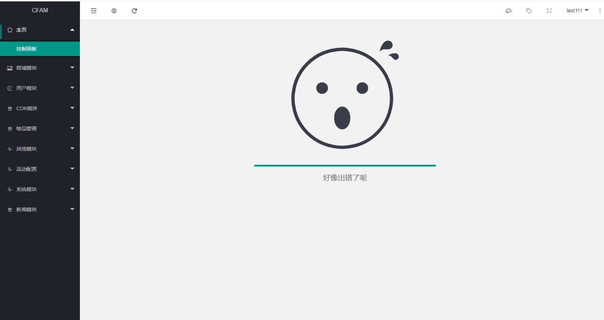  
  
后台：网站地址/Adminlogin    
  
后台账号：test111   密码：131313**